Кафедра молекулярной физики

Московский Физико-Технический Институт

(Государственный Университет)

Лабораторная работа №2

Изучение зависимости давления насыщенного

пара жидкости от температуры

# 

Выполнили студенты

3115 группы ФБМФ

Дробязко Алёна и Константинов Даниил

# 

г. Долгопрудный, 2015 г.

## Аннотация

В работе изучалось физическое равновесие между газовой и жидкой фазами воды статистическим методом. Измерялась зависимость давления насыщенных паров воды от температуры в диапазоне 25 – 80°С, далее определялась теплота фазового перехода ΔΗ при стандартных условиях. Полученные результаты хорошо согласуются с теоретическими, несмотря на допущение о независимости ΔΗ от температуры.

## Теоретическая часть

# Процессы перехода чистых веществ из одного агрегатного состояния в другое не сопровождаются химическим превращением: они характеризуются тем, что для каждого давления имеется своя температура (точка перехода), при которой обе фазы находятся друг с другом в термодинамическом равновесии. Эта температура называется температурой фазового перехода.

# Температура перехода чистых веществ (не растворов) зависит от давления. На неё не влияют ни условия опыта, ни количество обеих фаз. Таким образом, для точки перехода

T=f(p), или, что то же самое, p=f(T).

# Общая форма зависимости между давлением и температурой равновесно выражается уравнением Клайперона - Клаузиуса:

# (1),

# где H - теплота перехода, V1 ,V2 – мольные объёмы фаз.

# Если рассматривать процесс испарения, то объёмом жидкой фазы можно пренебречь (Vг>>Vж). Условие (1) принимает вид

# ,

# где -теплота испарения.

# Считая пар идеальным газом (*PVг* = *RT*), получим

# или (2).

# Для того, чтобы проинтегрировать уравнение (2) нужно знать, как зависит от Т. В узком интервале температур можно считать, что =const. Тогда, интегрируя уравнение (2) в пределах от Т1 до Т2 , имеем

# ln=. (3)

# В данной работе определение давления насыщенного пара над жидкостью проводится способом, основанном на статистическом методе - непосредственное измерение давления насыщенного пара при данной температуре.

## Методика измерений

В работе использовалась дистиллированная вода.

При точном измерении давления насыщенного пара жидкости статистическим методом объём фазового равновесия над жидкостью должен содержать только её пар и не должен содержать других газов. Давление пара исследуемой жидкости равно

*P*=*P*вн – *h*0, где

*P*вн – внешнее давление над жидкостью, регистрируемое манометром в *мм Hg*

*h*0 – высота столба жидкости в рабочей трубке (в *мм*) (в нашем случае 345 *мм*),

*d* – плотность изопропилового спирта (0.785 *г/см3*),

*d*Hg – плотность ртути (13.546 *г/см3*).

Для нахождения давления, регистрируемого манометром, используется следующая формула:

,

где  – атмосферное давление (при проведении эксперимента ),

,  текущие показания манометра (в делениях).

Измерения проводятся при температурах от комнатной до 60 °С

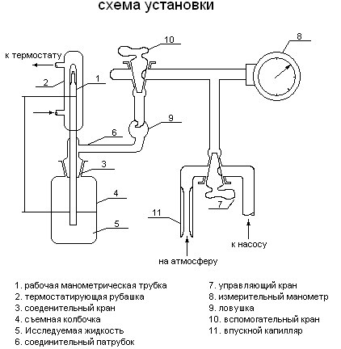

## Практическая часть.

## Анализ полученных результатов.

Таблица 1 Экспериментально полученные данные

График 1 зависимость $\ln{P}=f(\frac{1}{T})$

По угловому коэффициенту определим теплоту фазового перехода ΔΗ



Расчет погрешности.

1. Статистическая погрешность (по методу наименьших квадратов):



1. Приборная погрешность.

При расчете приборной погрешности возьмем , , , , . Тогда (по формуле погрешности для косвенных измерений ).

.

1. Модельная погрешность.

При расчете мы принимали . На самом же деле, . Поэтому следует учесть также разность энтальпий образования при разных температурах:

.

1. Общая погрешность равна:



Результаты:

.

Табличная же величина равна:

=40,2

## Вывод

В этой работе мы измерили теплоты испарения изопропилового спирта . Это хорошо согласуется с табличным значением =40,2, даже несмотря на то, что по нашему предположению .